Lineare Regression – Finden einer eindeutigen Geradengleichung sowie deren Bewertung Inhaltsverzeichnis
1 Arbeitsauftrag für die Einzelarbeitsphase (Kopier- bzw. Layoutvorlage) 1
2 Arbeitsauftrag für die Partnerarbeitsphase 2
3 Wichtige Hinweise 3
3.1 Mehrwert des Tablet-Einsatzes 3
3.2 Allgemein 3
3.3 Vorwissen bzgl. digitalem Hilfsmittel 3
3.4 Weitere Ideen/Hinweise 3

Arbeitsauftrag für die Einzelarbeitsphase (Kopier- bzw. Layoutvorlage)
Bearbeitungszeit: 30 min

Arbeitsform: Einzelarbeit

Aufgaben:
Bei einem Experiment im Physikunterricht bewegt sich ein Elektroauto mit gleichbleibender Geschwindigkeit geradeaus. Eine Schülerin macht mit Hilfe eines Metronoms jede Sekunde einen Kreidestrich auf dem Tisch. So kann gemessen werden, wie weit das Auto nach einer bestimmten Zeit gekommen war.
Die Messdaten für zwei verschiedenen Geschwindigkeiten hat Sie in einer Tabelle notiert.

- Öffnen Sie in einem neuen GeoGebra-Fenster eine Tabellen-, Algebra- und Graphikansicht sowie die Eingabezeile.
Tragen Sie für die erste Messreihe die Daten im Tabellenbereich ein. Markieren Sie die Daten und erzeugen Sie eine Liste von Punkten*.
- Erzeugen Sie mit dem Befehl Trendlinie[Name_der_Liste] eine Gerade zur Beschreibung der Datenpunkte.
- Berechnen Sie mit den Befehlen MittelwertX[Name_der_Liste] bzw.
MittelwertY[Name_der_Liste] die arithmetischen Mittelwerte der Merkmale Zeit und Weg.
Definieren Sie einen Punkt S mit den Koordinaten S(Mittelwert Zeit | Mittelwert Weg). Ändern Sie die Lage eines beliebigen der ursprünglichen Punkte.
Welche Beobachtung machen Sie hinsichtlich der Lage des Punktes S?
- Öffnen Sie in einem Browser den Link https://www.geogebra.org/m/2951.
Blenden Sie die Regressionsgerade ein und nähern Sie mit den Schiebereglern durch Variation von k und d die zweite Gerade der Regressionsgerade an.
Wie verändert sich die Summe der sogenannten Abstandquadrate, wenn sich die Gerade der Regressionsgerade annähert?
- Gehen Sie wieder zu Ihrer ursprünglichen GeoGebra-Datei.
Berechnen Sie mit dem Befehl Korrelationskoeffizienz[Name_der_Liste] diesen.
Verändern Sie nun die Lage der Punkte (außer S) so, dass sie mal mehr, mal weniger gut auf der Geraden liegen.
Wie verändert sich der Wert des Korrelationskoeffizienten mit der Lage der Punkte bzgl. der Geraden?
Welchen Wert hat er, wenn alle Punkte auf der Geraden liegen?
Welches Vorzeichen hat er, wenn die Regressiongerade eine negative Steigung hat?

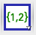
* Die Liste von Punkten lässt sich bei markierten Einträgen in der Tabelle über die Schaltfläche
erzeugen.

Arbeitsauftrag für die Partnerarbeitsphase
Bearbeitungszeit: 15 min

Arbeitsform: Partnerarbeit

Aufgaben:
Erstellen Sie mit Ihrem Partner eine Übersicht zu folgenden Fragestellungen:
- Anhand welcher zwei Kriterien legt man eine Regressionsgerade eindeutig fest?
- Welche Kennzahl beschreibt, wie gut die Punkte auf der Geraden liegen? Welche Bedeutung haben der Zahlenwert und das Vorzeichen?

Wichtige Hinweise

Mehrwert des Tablet-Einsatzes
Vor allem die Dynamik des von den Schülerinnen und Schülern erstellten Arbeitsblattes ist von großem Vorteil. Beispielsweise lassen Änderungen an den zu Grunde liegenden Daten sofort Rückschlüsse auf den Einfluss dieser Änderungen auf andere Größen zu.
Explizit sei noch die das Geraden-Kriterium der kleinsten Summe der Abstandsquadrate genannt, welches durch die Schüler erlebbar wird.
Und selbst die Bedienung des Tablets mit der Hand (z.B. zur Skalierung von Koordinatensystemen) bietet ein „haptisches“ Erlebnis, welches mit der Maus am konventionellen Computer so nicht möglich ist.

Allgemein
Die vorgestellte Sequenz ist lediglich als Bestandteil einer Unterrichtsdurchführung zu verstehen. Die genaue Einbettung in einen Unterrichtsgang kann/muss didaktisch sinnvoll vom jeweiligen Fachlehrer erfolgen.

Vorwissen bzgl. digitalem Hilfsmittel
Umgang mit GeoGebra
- Einblenden verschiedener Ansichten
- Eingeben von Befehlen über die Eingabezeile
- Definition von Punkten
- Verschieben von Punkten und Skalieren von Graphik-Ansichten
- Markieren von Bereichen in der Tabellenansicht

Weitere Ideen/Hinweise
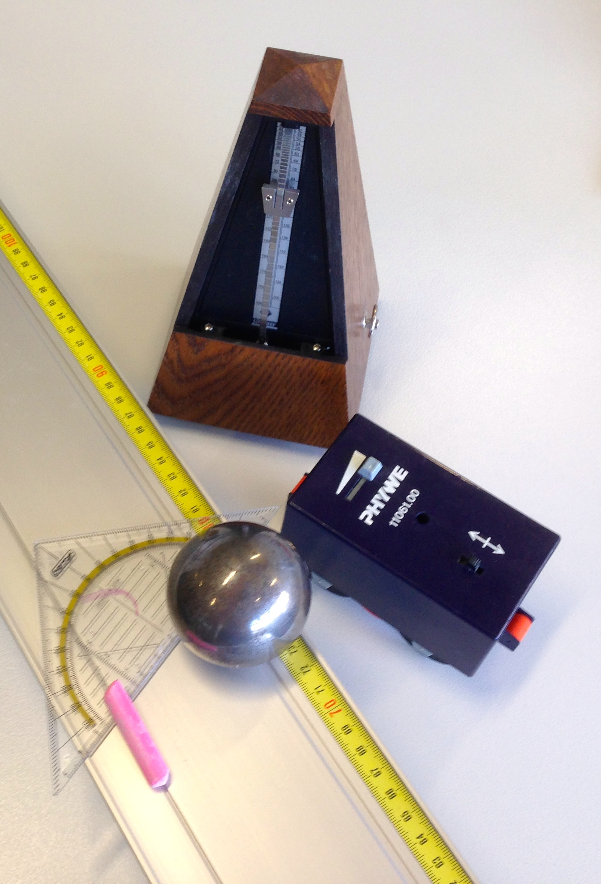
- Alternativ kann auch die Durchführung eines entsprechenden Realversuchs zur Datenaufnahme stattfinden (Material Bild rechts, Kugel für Versuche zur beschleunigten Bewegung auf schiefer Ebene [=> qaudr. Modell]).
- Die Arbeitszeit sollte großzügig bemessen sein, da der Umgang mit
GeoGebra v.a. in der Tablet-Version Zeit und Übung benötigt.
- Interessant ist beispielsweise auch die Deutung der Parameter der
Regressiongeraden.
- Der vom Schüler erzeugte GeoGebra-Arbeitsbereich könnte aussehen wie in der nachfolgenden Abbildung (nächste Seite):

